1.流程图
销售合同或应收账单在表单流程配置时，添加单据项目后，提单时即可关联项目信息，并支持联查项目。

2.表单模板添加单据项目
操作路径：【账款管理-系统设置-应收设置-应收表单流程】-“销售合同/应收账单”-“表单设计”
请在表单模板，自行添加【单据项目】。添加后提单，可直接关联项目单据，点击可跳转查看项目详情，且单据项目只可添加1个。
说明：若使用【项目】，仅展示项目信息，不可关联和跳转，项目可添加多个。
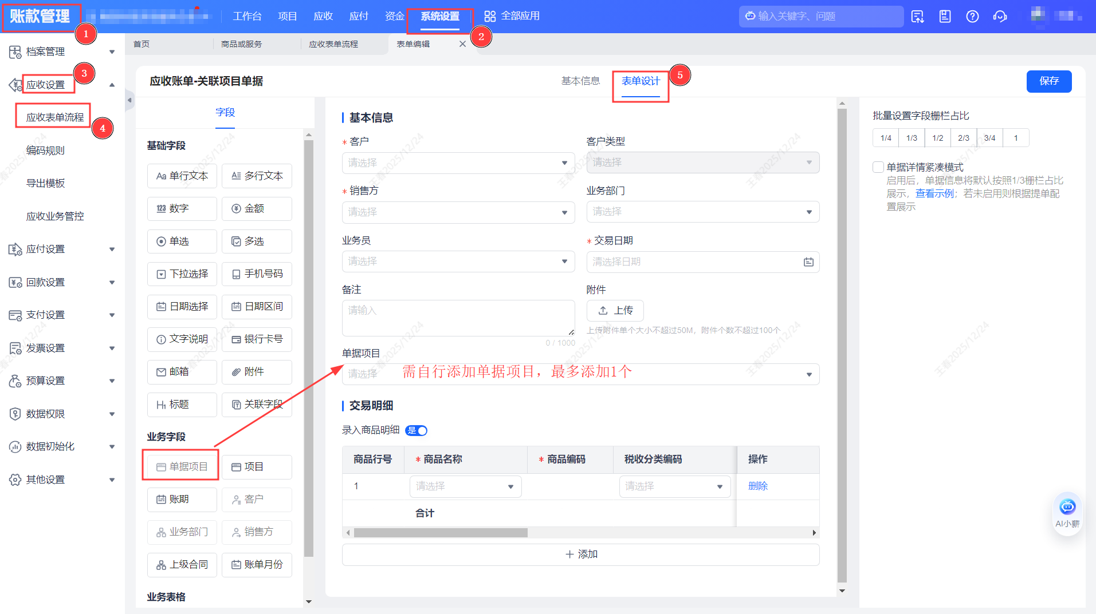

3.提单时可关联单据项目
操作路径：【账款管理-应收-应收管理】-“销售合同/应收账单”-“新增”
请在销售合同或应收账单的新增提单页，单据项目字段，在选择项目时，可选择自己可用范围内的项目。
说明：若同时启用了智能费控，账款管理与智能费控的项目数据互通。
